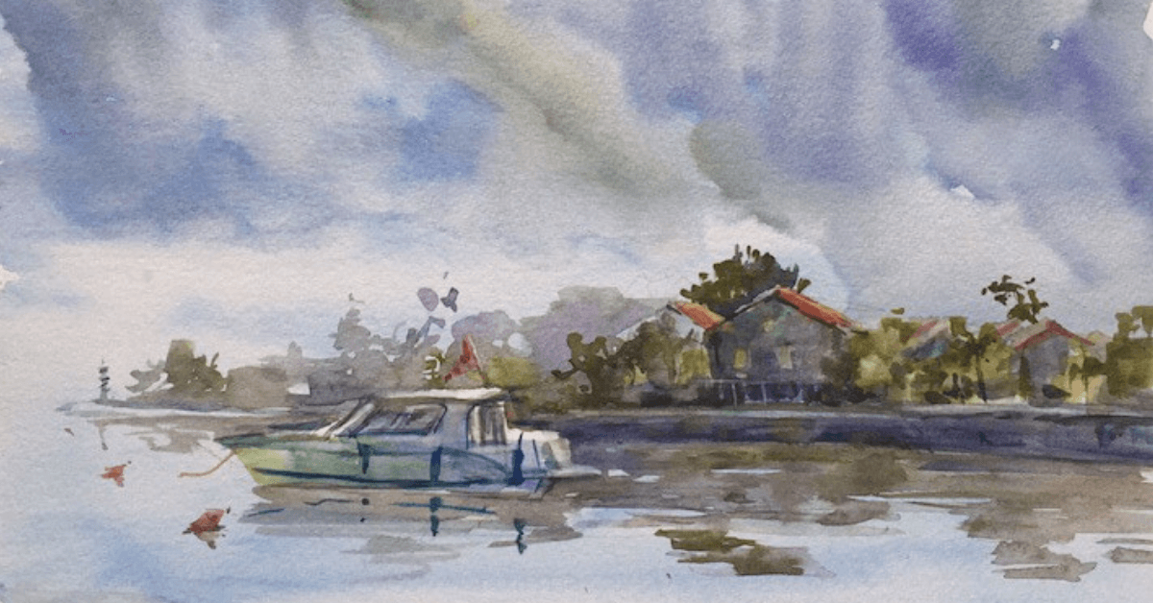

КАК НАРИСОВАТЬ ПЕЙЗАЖ, ЧТОБЫ ПЕРЕДАТЬ В НЁМ ГЛУБИНУ ПРОСТРАНСТВА?
Пейза́ж (фр. Paysage, от pays — страна, местность) — жанр изобразительного искусства (а также отдельные произведения этого жанра), в котором основным предметом изображения является первозданная либо в той или иной степени преображённая человеком природа. Современные представления о пейзаже сформировались на протяжении столетий с развитием художественных приёмов для его изображения. В пейзажном произведении особое значение придаётся построению перспективы и композиции вида, передаче состояния атмосферы, воздушной и световой среды, их изменчивости.
Чтобы ваш пейзаж выглядел достоверно, важно соблюдать 3 основных правила. Коротко объясню каждое из них и покажу на примере работ.
Не важно, пишете вы при этом пейзаж акварелью или пейзаж гуашью. Принципы рисования пространства везде одинаковы.​​

I ПРАВИЛО - ИЗМЕНЕНИЕ ЦВЕТА ОБЪЕКТОВ В ПРОСТРАНСТВЕ
Первое правило заключается в том, что объекты дальнего плана всегда выглядят более холодными по цвету, нежели объекты ближнего плана.
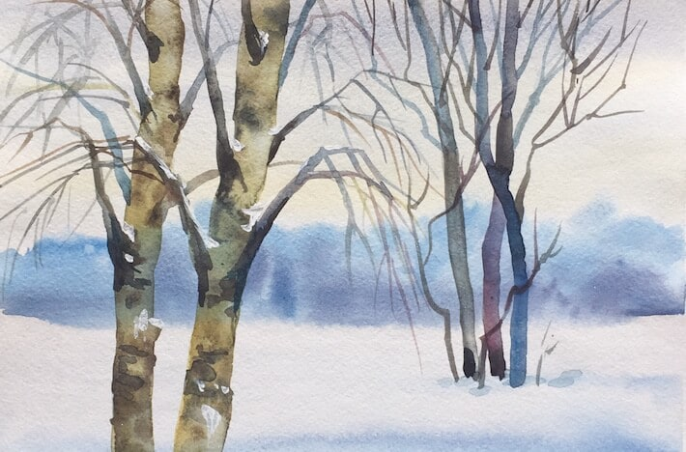
Посмотрите на деревья в этой картинке, каковы они на переднем, среднем и дальнем плане. Видите, как меняется их цвет от теплого к более холодному и совершенно голубому, голубо-сиреневому вдалеке?

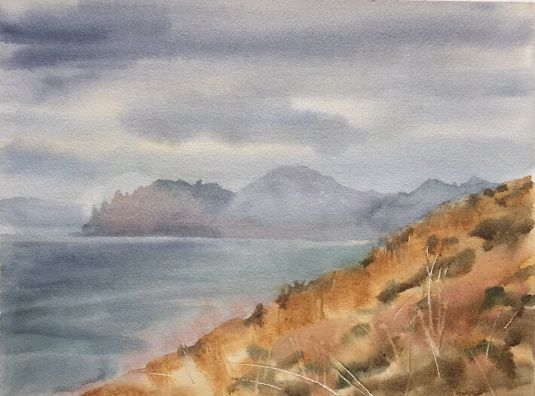
Наиболее явственно эти изменения цветы заметны на очень далеких объектах. Так, мы хорошо различаем, что горы вдали приобретают совершенно голубой оттенок. Хотя на самом деле они, конечно же, имеют ту же растительность, что и горы ближнего плана.

II ПРАВИЛО - ДЕТАЛИЗАЦИЯ В ОБЪЕКТАХ ПЕЙЗАЖА
Второе правило - детальность переднего плана и общность дальнего.
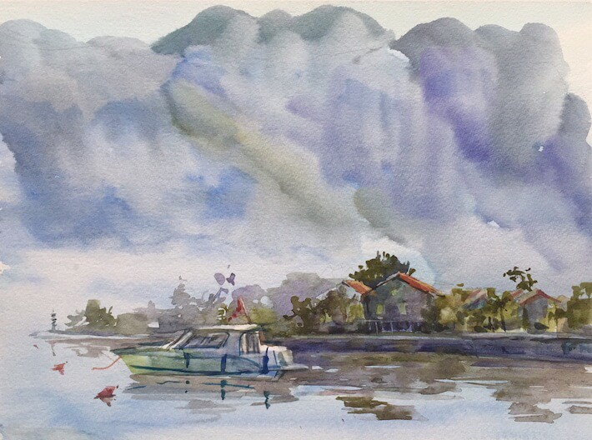
Глаз человека по-разному видит передний и дальний план. Если мы смотрим на предметы вблизи, то видим их четко, а дальние при этом размываются.
Эта анатомическая особенность используется в живописи.
Так, объекты переднего плана изображаются более детально.
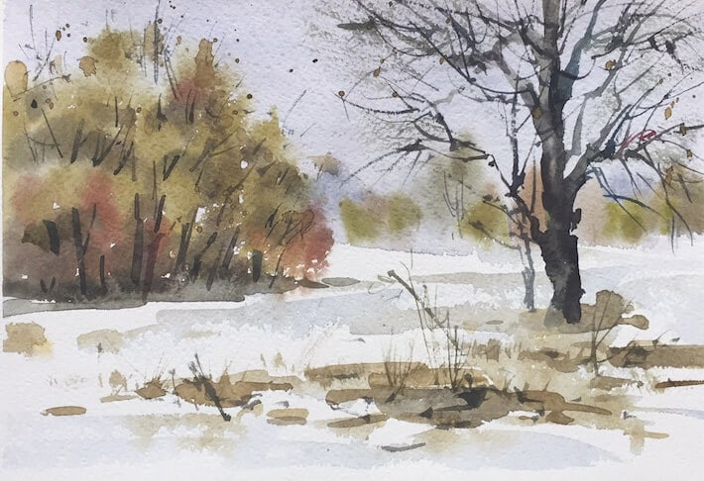
В акварели при этом часто используется техника письма по-сухому, когда мы прорисовываем разные детальки, цветочки-стебелечки тонкой кистью.
А дальний план, в свою очередь, мы пишем размыто, в технике письма по-сырому или крупными кистями, с размытием.

III ПРАВИЛО - КОНТРАСТ И НЮАНС
Третье правило - это различие соотношений тона вблизи и вдали.
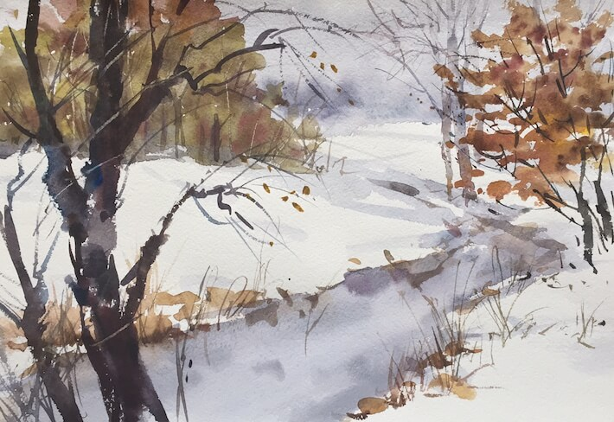

На переднем плане мы видим контрастные сочетания света и теней, вдали тона сближаются по тону, светлое темнеет, темное - светлеет.​
В результате дальний план становится не столь контрастным по тону, свет и тень стремятся стать едиными по светлоте.
Обратите внимание, как хорошо подчеркивает глубину пространства темное дерево на переднем плане. На среднем и дальнем планах ​растут такие же деревья, но насколько они светлее становятся из-за своей удаленности!

Итак, подведем итог:

ТРИ ПРАВИЛА, КАК НАРИСОВАТЬ ПЕЙЗАЖ, ЧТОБЫ ПЕРЕДАТЬ ПРОСТРАНСТВО:
1) При удалении цвет всех объектов изменяется в сторону более холодного и менее насыщенного.
2) На переднем плане мы видим объекты детально, а вдали - размыто.
3) При удалении контраст падает: светлое темнеет, а темное светлеет.

